2017 OCAK AYI

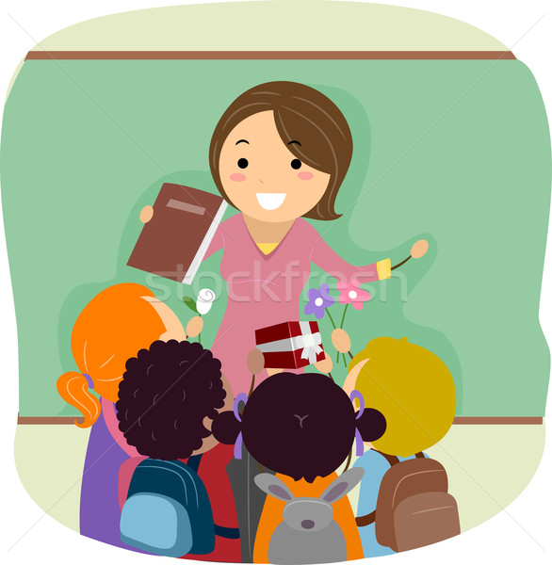
OCAK AYI 1. HAFTA
1. ÜNİTE KONUSU: MESLEKLER
BEN DOKTORUM ŞARKISI
Ben doktorum doktorum
Hastalara bakarım
Bazen ilaç yazarım
Bazen iğne yaparım
Doktora gitmekten korkma
Gitmezsen olursun hasta
Geçmez günler yatakta
Oynayamazsın sokakta
KÜÇÜK KAPTAN ŞARKISI
Rüzgarlara bakarım
Yelken açarım.
Dalgalara girerim
Rota çizerim.
Denizlerin ortasında pupa yelkenim.
Denizciyim denizciyim ben kaptanım
Martılarla yarışır
Hava atarım.
Yunuslarla sevişir
Suda yüzerim.
Liamanlarda sılılırsam ufka kaçarım
Denizciyim denizciyim ben kaptanım.
BİLMECELER
Sokaklarda gezdiririm
uzaklara da götürürüm
sabah akşam yorulmadan
taşırım sizi bıkmadan
kimim ben? (Şöför)
Gökyüzünü kuşları
ağaçları kırları
çizer boyar süslerim
fırçam arkadaşımdır.
kimim ben? (Ressam)
OCAK AYI 2. HAFTA
2. ÜNİTE KONUSU:ENERJİ TASARRUFU
TASARRUF NE GÜZELDİR ŞİİRİ
Haydi koş, bir, iki, üç…
Gereksiz yanan ampuller,
İsraf etmeyin enerjiyi diyor.
Onu yeniden sağlamak güç…
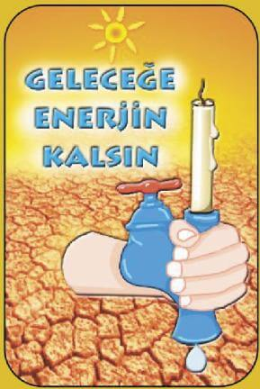
Bak, musluk ağlıyor,
Tamir et beni diyor.
Ah, çöp kutusundaki bayat ekmekler
Fırında kalsaydım, diyor.
ENERJİ TASARRUFU ŞİİRİ
Kullanırsak enerjiyi yeterince,
Elektriksiz kalmayız her gece.
Tasarrufu kutsal bilerek,
Hepimiz erişmeliyiz bu bilince

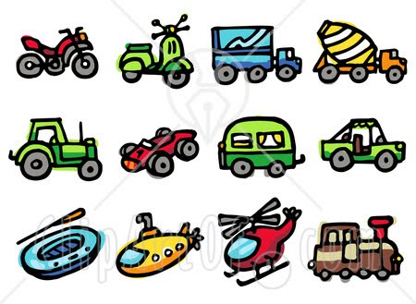
OCAK AYI 3. HAFTA
3. ÜNİTE KONUSU:TAŞITLAR
TAŞITLAR ŞARKISI
Düdük çalar ince ince
Yolcular binince
Gidiyor çufu çufu çuf
Uzaklarda gözü
Git güle güle gel güle güle
Çok bekletme bizi
Otomobil fırlar birden
Kalkarken yerinden
Katıyor tozu duman
Uzaklarda gözü
Git güle güle gel güle güle
Çok bekletme bizi
Vapurlar suya dizilir
Denizde süzülürü
Gidiyor dumanına bak
Uzaklarda gözü
Git güle güle gel güle güle
Çok bekletme bizi
Yolcular rahat uçakta
Aldırma hiç korkma
Gidiyor göğe bakıyor
Uzaklarda gözü
Git güle güle gel güle güle
Çok bekletme bizi
TAŞITLAR ŞİİRİ
Otobüse bineriz,
Gezilere gideriz.
Uçaklarla çabucak
Bulutları aşarız.
Martı gibi süzülür,
Denizlerde gemiler.
İstasyonda büzülür,
Kıvrılır hep trenler.
Kamyonlar yük taşır,
Minibüsler yolcu.
Bisikleti sürenler,
İsterse olur sporcu.
OCAK AYI 4. HAFTA
4. ÜNİTE KONUSU: SUDA, HAVADA, KARADA YAŞAYAN CANLILAR
HOROZ PARMAK OYUNU
Bu benim horozum (Sağ elin baş parmağı öne uzatılır)
Bu da tavuğum (Sol elin baş parmağı öne uzatılır)
Bunlar da civcivim (İki elin diğer parmakları öne uzatılır)
Bunların hepsi de benim,
Bahçemdeki kümeste yaşıyorlar (İki el birleştirilir)
Sabahları horozumun ötüşüyle uyanırım (Uyanma hareket yapılır)
Tavuğumun yumurtasını alırım,annem pişirir,ben yerim (Yeme hareketi yapılır)
TİMSAH PARMAK OYUNU
Bu timsah yüzmek istiyor (Eller önde yüzme hareketi yapılır)
Bazen ağzını kocaman açıyor Eller birbirinin üzerinde açılır,kapanır)
Beni görünce kıyıda,saklanıyor suyun altında (İki el bacakların arasına konur)
